世界地球日與鄉公所及慈濟義工合辦淨灘活動
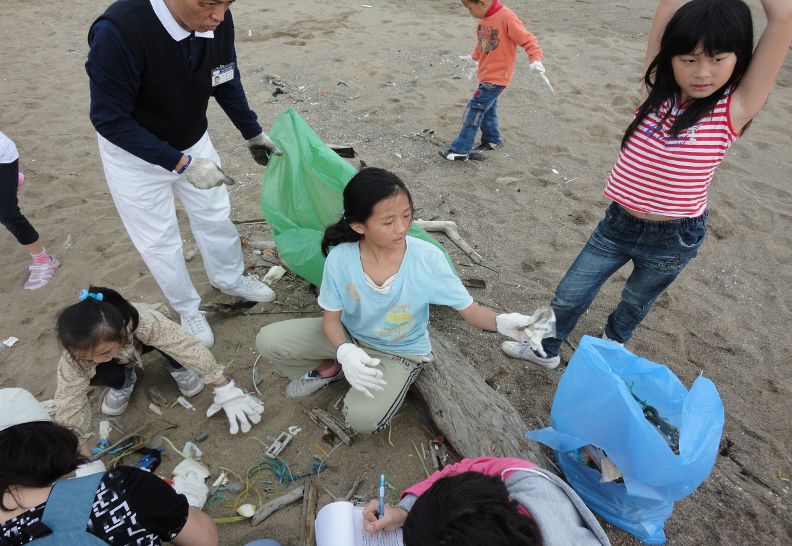
垃圾分類與紀錄
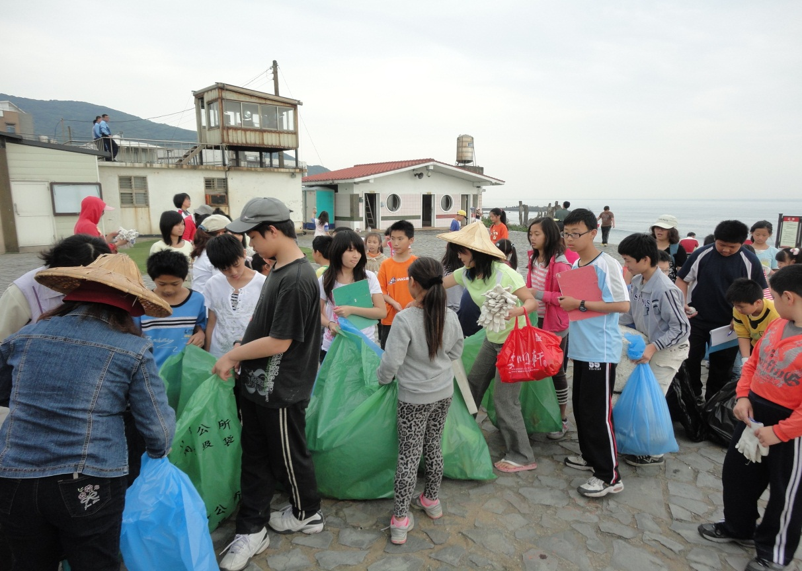
稱稱看哪一班檢的垃圾重量最多
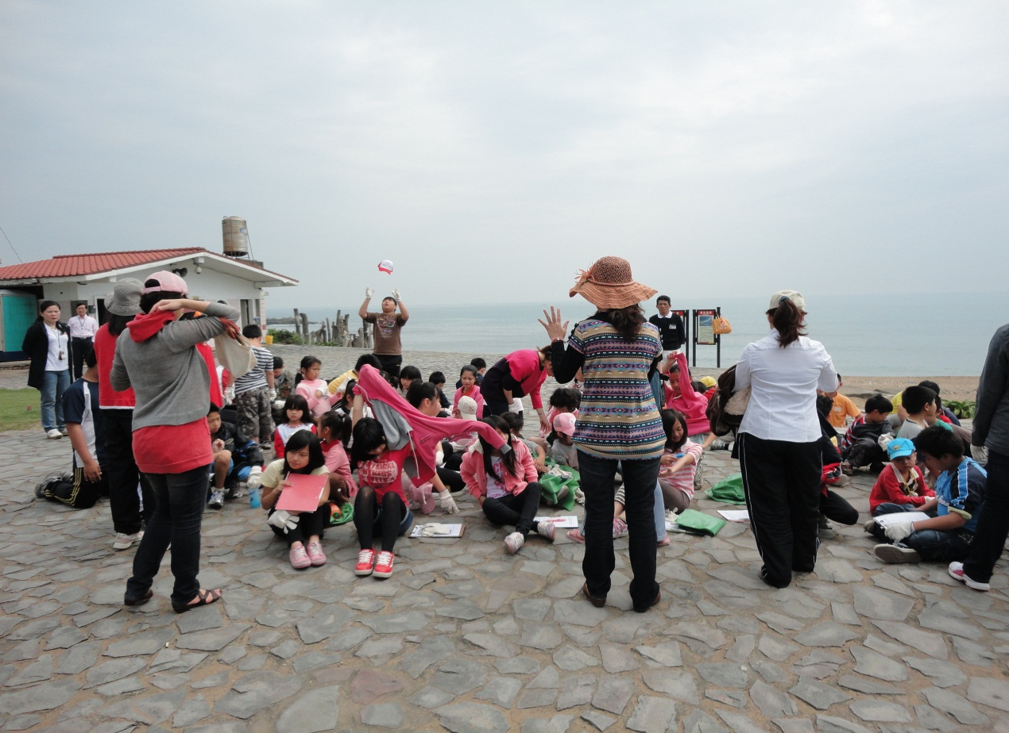
淨灘前先做行前教學
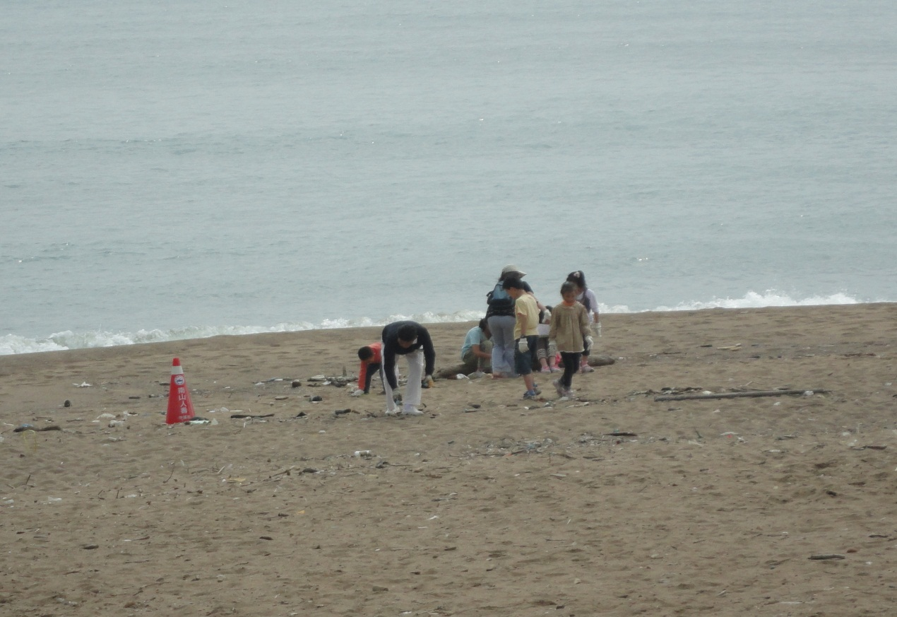
慈濟的叔叔陪我們一起淨灘

